040-Attractivité Commerciale Le 15 juillet 2021

AVIS DE VACANCE

D’UN EMPLACEMENT DANS LA HALLE DU MARCHE

STAND N° 23 d’une surface totale de 23,30 m²
NB : chaque candidat s’engage à être présent impérativement chaque jour de marché.

Les candidats intéressés peuvent postuler par écrit en transmettant lettre et dossier de présentation accompagné de visuels de l’activité proposée à :

Madame le Maire
MAIRIE DE MULHOUSE
Service Attractivité commerciale
2 rue Pierre et Marie Curie
BP 10020
68948 - MULHOUSE Cedex 9

Au plus tard pour le 15er août 2021

Pour tout renseignement complémentaire (règlement du marché, tarifs,…) contactez-nous par mail : marchesdemulhouse@mulhouse-alsace.fr
ou par téléphone au 03.89.33.79.57
Stand n°23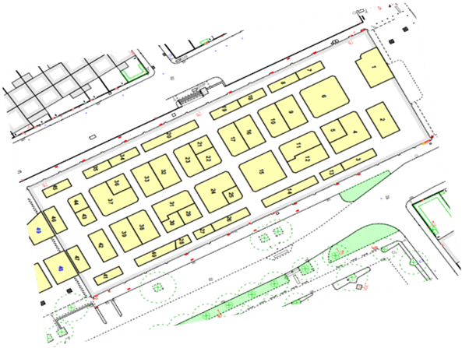
Quai de la Cloche
Avenue du Président Roosevelt

